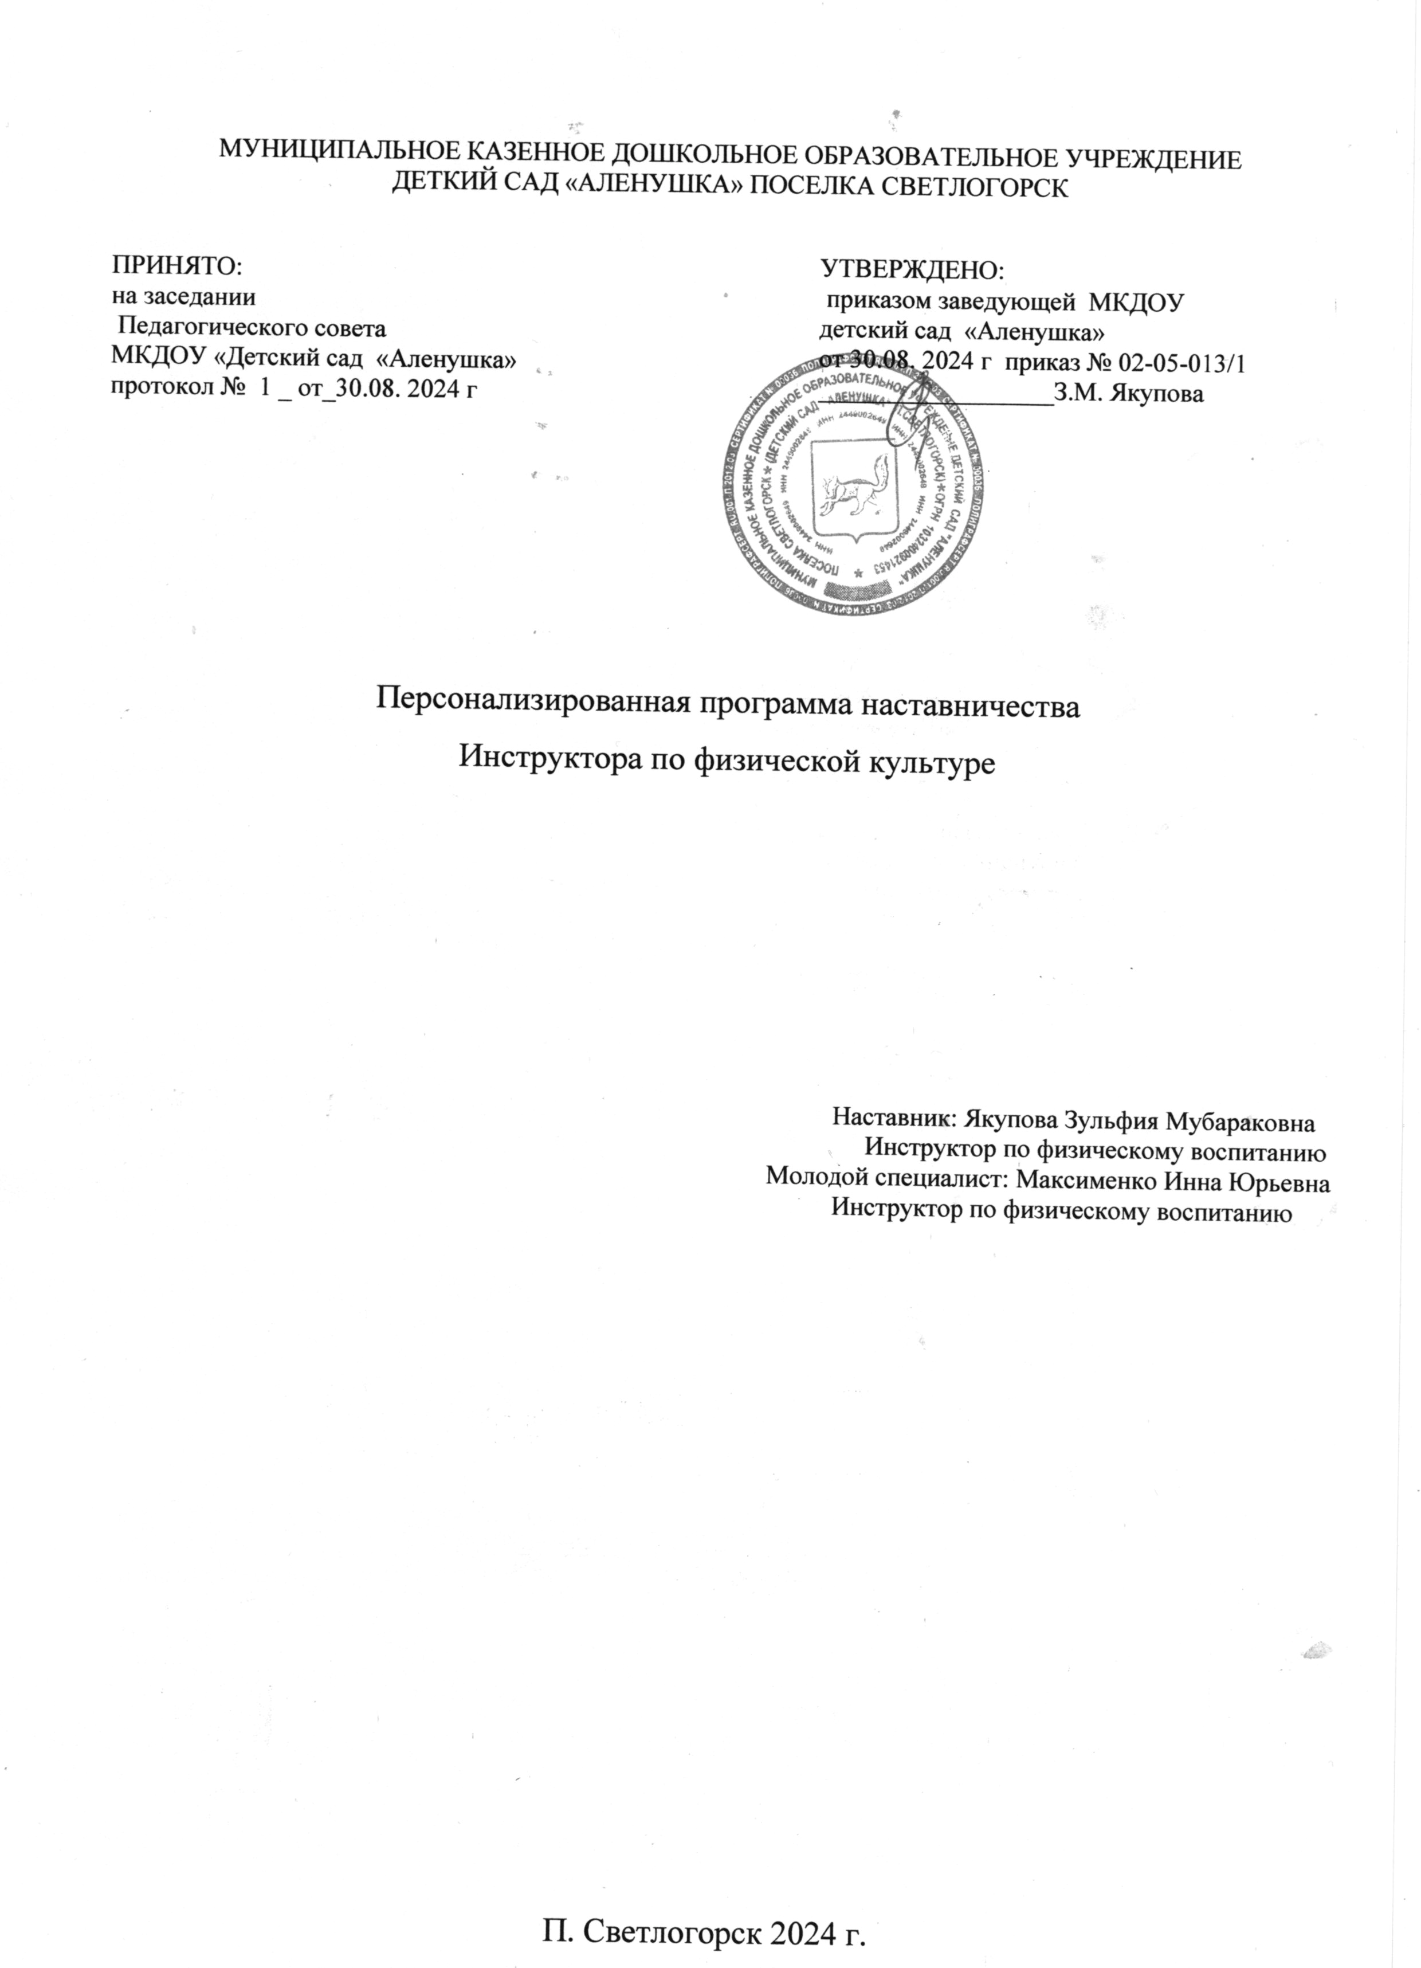

1. **Паспорт программы**

|  |  |  |
| --- | --- | --- |
| 1 | Наименование программы | Программа по организации наставничества в ДОУ, профессионального становления молодых /начинающих  педагогов –«Наставничество» |
| 2 | Основные цели и задачи программы. | **Цель:** Оказание помощи молодым /начинающим специалистам по физической культуре и создании в ДОУ условий их профессиональном становлении с применением эффективных методов и форм повышения компетентности и профессионального мастерства.  **Задачи:**   1. Привить молодым специалистам интерес к педагогической деятельности. 2. Способствовать успешной адаптации молодого педагога   /специалиста корпоративной культуре, правилам поведения в ДОУ.   1. Формировать умения теоретически обоснованно выбирать средства, методы и организационные формы работы. 2. Оказать помощь во внедрении технологий и распространения собственного опыта |
| 3. | Сроки  реализации | 2024-2025 учебный год |
| 4. | Структура программы. | Паспорт программы Пояснительная записка Содержание программы Этапы реализации Механизм реализации  Примерное планирование |
| 5. | Составители  программы | Инструктор по физической культуре Якупова З.М. |
| 6. | Участники | Педагог – наставник  Молодой специалист |
| 7. | Планируемые  результаты | Приобретение молодым специалистом личностного и  профессионального роста. |

1. Пояснительная записка

В настоящее время в условиях модернизации системы образования в России значительно возрастает роль педагога. С целью уменьшения дефицита мест в дошкольных учреждениях строятся новые детские сады, но вместе с тем, не менее остро стоит вопрос обеспечения педагогическими кадрами. Выпускники педагогических ВУЗов и колледжей всё реже работают по специальности.

Несмотря на нехватку кадров, в соответствии с современными нормативно- правовыми документами, повышаются требования к личностным и профессиональным качествам педагога, социальной и профессиональной позиции. Перемены в обществе и образовании, обусловили ряд социальных и профессиональных трудностей в процессе адаптации к трудовой деятельности:

* новый социальный запрос к образованию означает одновременное освоение педагогом многих старых и новых установок, что тормозит и осложняет его профессиональное становление.
* различие взглядов молодого и старшего поколений педагогов иногда переходит в нежелательное их противостояние.
* необходимое взаимодействие с семьёй требует специальной подготовки молодых специалистов в работе с родителями.

Программа наставничества МКДОУ детский сад «Аленушка» разработана с целью становления молодого педагога, его активной позиции, формирование его как личности, как индивидуальности, а затем как работника, владеющего специальными умениями в данной области.

3.Цель программы

**Цель:** оказание помощи молодым/начинающим специалистам в повышении профессиональной компетентности и профессионального мастерства.

Задачи:

1. Привить молодому специалисту интерес к педагогической деятельности.
2. Ускорить процесс профессионального становления, развить его способности самостоятельно и качественно выполнять возложенные на него обязанности по занимаемой должности.
3. Формировать умения определять и точно формулировать задачи, моделировать и создавать условия их решения.
4. Основные термины

**Наставничество –** это практика введения нового сотрудника и обучения на рабочем месте силами сотрудников различных подразделений компании, специально подготовленных для этой задачи.

**Наставник –** опытный сотрудник учреждения, принимающий на себя функцию обучения молодого специалиста.

**Наставляемый –** новый сотрудник учреждения (молодой педагог или педагог без опыта работы) в период обучения и вхождения в должность под руководством наставника.

1. Содержание программы

**Наставничество –** одна из функций работника, предполагающая помощь в период адаптации на новом рабочем месте.

Этапы становления молодого специалиста:

* адаптация;
* стабилизация;
* преобразование.

Практически каждому молодому педагогу, специалисту в становлении педагогической деятельности требуется помощь, кому-то она потребуется несколько месяцев, кому-то годы.

Можно выделить две категории педагогов которым наставник может оказать помощь.

1.Это молодые специалисты – выпускники ВУЗов и колледжей.

2.Начинающие педагоги – специалисты с педагогическим образованием, без опыта работы (по профилю).

Молодым специалистом считается начинающий педагог, как правило, овладевший основами педагогики и психологии по программе вуза, проявившей желание и склонность к дальнейшему совершенствованию своих навыков и умений. Он повышает свою квалификацию под непосредственным руководством наставника по согласованному плану профессионального становления.

Наставником может являться опытный педагогический работник (инструктор по физической культуре), обладающий высокими профессиональными и нравственными качествами, знаниями в области преподавания и воспитания.

Наставник должен обладать высоким уровнем профессиональной подготовки, коммуникативными навыками и гибкостью в общении.

6. Этапы реализации программы

**1.Подготовительный этап реализации программы**

* Закрепление молодого специалиста за инструктором по физической культуре (наставляемым).
* Подбор методической литературы для изучения молодым специалистом.
* Составление плана работы с учётом индивидуальных затруднений.

Кандидатура наставника утверждается приказом заведующего с указанием срока наставничества (не менее одного года).

1. **Реализационный включает в себя:**

* Совместное проектирование образовательного процесса, составление календарного и перспективного планов работы.
* Совместное изучение новейших технологий и применение их в работе с детьми.
* Ознакомление молодых специалистов с организацией предметно-развивающей среды.
* Показ совместной деятельности с детьми и режимных моментов в разных возрастных группах.
* Консультации для молодых специалистов по работе с родителями.
* Самообразование молодых специалистов.
* Обсуждение образовательной деятельности, использование приёмов и методов в различных ситуациях.

**3.Этап реализации программы**

* Показ открытых мероприятий.
* Подведение итогов работы.
* Обобщение опыта работы.

Показателями оценки эффективности работы наставника является выполнение молодым специалистом целей и задач в период наставничества. Оценка производится по результатам промежуточного и итогового контроля.

**7. Механизм реализации программы**

Реализация программы «Наставничество» рассчитана на один учебный год, осуществляется наставником. Методическая служба и руководитель образовательного учреждения осуществляет контроль за реализацией программы и за работой наставника.

Руководитель образовательного учреждения в начале учебного года создаёт приказ о закреплении за ним наставника, создаёт необходимые условия для совместной работы.

Составляется примерный план работы на учебный год, в соответствии с которым и осуществляется работа и контроль.

В конце учебного года результаты работы по наставничеству, т.е. результаты реализации программы «Наставничество» представляется на итоговом педагогическом совете.

Цель: развитие профессиональных умений и навыков молодого специалиста.

Задачи:

* Изучить нормативно-правовую документацию.
* Оказать помощь в изучении основных понятий и терминов в области физической культуры.
* оказать помощь в ведении документации инструктора по физическому воспитанию (перспективный план работы, календарный план , сведения о детях, план по самообразованию, диагностика).
* познакомить с формами и методами ,целями и задачами, принципами образования в области физического воспитания работы инструктора по - физической культуре (бассейн).
* оказать помощь в организации предметно развивающей среды по физической культуре.
* помощь в организации организованной образовательной деятельности.
* познакомить с механизмом использования наглядного материалов, спортивного оборудования.
* использование здоровье сберегающих технологий во время непосредственно образовательной деятельности.
* общие вопросы по взаимодействию с родителями (планирование по работе с родителями и пр.

**Планирование работы по наставничеству**

|  |  |  |  |  |
| --- | --- | --- | --- | --- |
| № | Планируемые мероприятия | Дата | Форма отчётности | Отметка о выполнении |
| 1 | Оказание помощи в оформлении документации. | Сентябрь | Документация |  |
| 2 | Планирование и организация ООД | Октябрь | Конспекты НОД |  |
| 3 | Выбор темы по ИОМ  Подбор литературы | Декабрь | Тема по ИОМ |  |
| 4 | . Использование здоровье сберегающих технологий в процессе ООД. | Январь | Занятие |  |
| 5 | Организация совместной деятельности. | Февраль | Конспекты |  |
| 6 | Развлечение с детьми и родителями. | Март | Развлечение «Масленица» |  |
| 7 | Составление отчётов. | Май |  |  |